Proyecto Cupi2 | Descripción
Estructura: | Cola Encadenada
Autor: | Daniel Francisco Romero  Manuel Muñoz
Fecha: | Mayo 29 de 2006

Descripción:
Una cola es una estructura de datos en la cual sus elementos sólo pueden ser retirados (y consultados) por uno de sus extremos e insertados por el otro. Este tipos de estructuras suele llamarse FIFO (first-in-first-out) por el mismo mecanismo utilizado para la eliminación y adición de elementos.
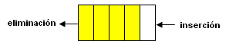
Las colas pueden asociarse con las colas de atención que existen en el mundo real. Los usuarios que llegan primero serán atendidos antes que los últimos en llegar. Cuando un usuario llega debe situarse al final de la cola, lo que implica que debe esperar a que todos los usuarios que se encuentran antes que él sean atendidos. No es posible situarse en un lugar distinto al último al llegar ni esperar ser atendido si se encuentra en un lugar diferente al primero.
Operaciones sobre una cola
Una forma de implementar una cola es mediante una estructura sencillamente encadenada. En este tipo de implementación una cola es representada con un campo en el que se guarda la longitud, otro con un apuntador al primer nodo de la cola y un campo con un apuntador al último nodo de la cola. En cada nodo de la cola se guarda un elemento y un apuntador al siguiente nodo. En el caso del último nodo de la cola el apuntador al siguiente nodo es nulo. Las colas implementadas de esta manera reciben el nombre de colas encadenadas.
En el caso concreto de implementación en Cupi2Collections esta estructura fue desarrollada para soportar objetos de cualquier tipo haciendo uso de la genericidad brindada por el lenguaje Java.

Ejemplo:
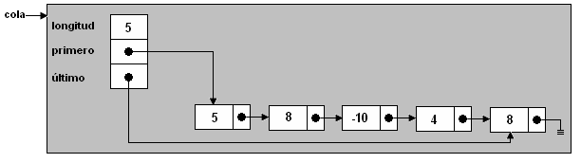
Cola Encadenada

La cola encadenada que se muestra tiene una longitud de 5. El primer nodo tiene como elemento 5 y el último 8. Nótese que el último nodo de la cola tiene una referencia nula al próximo nodo.

